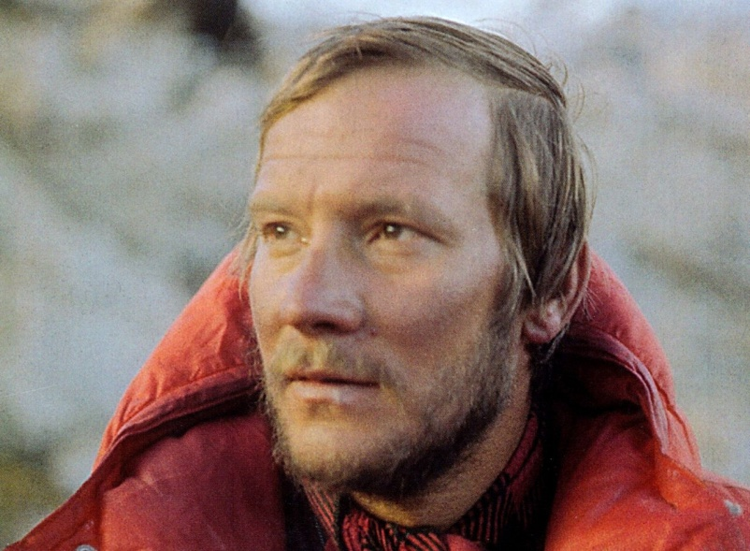
Jerzy Kukuczka
Data i miejsce urodzenia: 24 marca 1948, Katowice
Data i miejsce śmierci: 24 października 1989, Lhotse
Zawód: taternik, alpinista i himalaista

Jerzy Kukuczka jako drugi człowiek na świecie zdobył Koronę Himalajów i Karakorum, czyli wszystkie 14 szczytów mierzących ponad 8 tys. metrów. Na 4 szczyty po raz pierwszy wszedł zimą, a na 11 nowymi drogami. Polski himalaista wspinał się różnymi metodami – na sposób alpejski, w którym niewielka grupa ludzi zabiera minimalną ilość sprzętu, oblężniczy, wykorzystujący rozbudowaną bazę i stałe obozy przejściowe, oraz solowy, gdy wspinaczka odbywa się samotnie.
Został uhonorowany srebrnym medalem olimpijskim.

Najważniejsze osiągnięcia
- zdobycie Korony Himalajów i Karakorum (w ciągu zaledwie ośmiu lat: 1979-1987) jako drugi człowiek na świecie,
- siedem wejść na ośmiotysięczniki w stylu alpejskim(w tym na K2),
- jako jedyny człowiek na świecie zdobył dwa ośmiotysięczniki w ciągu jednej zimy,
- zdobycie czterech ośmiotysięczników zimą, w tym trzech po raz pierwszy w historii: Dhaulagiri I, Kangchendzonga, Annapurna,
- zdobycie w ciągu niespełna dwóch lat sześciu ośmiotysięczników, z czego aż trzy po raz pierwszy zimą, na trzech kolejnych wytyczenie nowych dróg (w tym niezwykle trudnej drogi na Nanga Parbat i K2),
- wejście solowo na Makalu nową drogą.

